A S O C I A C E B A Z É N Ů A S A U N Č E S K É R E P U B L I K Y  ABAS ČR, Jabloňová 2992/8, 106 00 Praha 10  Tel. č.: 272 655 561, 773 118 890  e-mail: info@abascr.cz, www.abascr.cz | 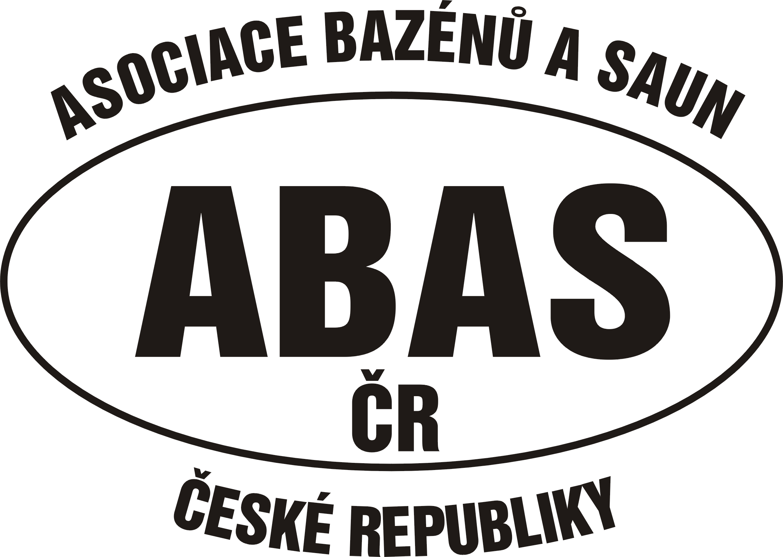

ŠKOLENÍ STROJNÍKŮ 2017 3. – 7.4.2017
Pořadatel: ABAS ČR, Jabloňová 2992/8, 106 00 Praha 10
Termín: 3. – 7.4. 2017 (prezence 3.4.2016 9.00 – 10.00 hod.)
Temín doškolení: 7. 4. 2017 9.00 – 16.00 hod. (prezence 8.00 – 9:00 hod)
(BOZP, PO a chlorové hospodářství-
- pouze pro absolventy kurzu v předchozích letech)
Místo konání: Hotel Na Ostrově, Na Ostrově 816, Beroun, www.naostrove.cz
Doprava: individuální

CENY:
Školení: 4 800 Kč pro členy ABAS ČR + 21% DPH
5 800 Kč pro ostatní zájemce + 21 % DPH

Ubytování : 2 000 Kč + 21% DPH (2lůžkový pokoj se snídaní po-pá
2 400 Kč + 21% DPH (1lůžkový pokoj se snídaní po-pá)
Stravování: 940 Kč + 21 % DPH (obědy a večeře po-pá)

Doškolení 1 700 Kč pro členy ABAS ČR (včetně oběda) + 21% DPH
1 900 Kč pro ostatní zájemce (včetně oběda) + 21% DPH
___________________________________________________________________
celé
Pouze doškolení
PŘIHLÁŠKA: označte prosím

Název organizace: ……………………………………………………………………..…….

Adresa: …………………………………………………………………………………………

IČO/DIČ:……………………………………………………………………………………......

Jméno účastníka (HŮLKOVÝM PÍSMEM): ………….....................................................

Datum narození:…….................................Telefon účastníka:……………………..........

E-mail účastníka: ……………………………………………….........................................

Ubytování: ano ne Stravování: ano ne

Poznámka: ……………………………………………………………………………………

Jméno a podpis odpovědné osoby: …………………....................................................

Uzávěrka přihlášek: 17. 3. 2017, přihlášky zasílejte mailem na: info@abascr.cz

Platba na fakturu do 31.3., DUZP bude datum přijetí přihlášky.

IČ: 26586274 DIČ: CZ26586274 bank.spojení: KB Praha 10, č.ú.:27-7113920227/0100

